Лабораторная работа №2
Изучение языка OpenCL на примере обработки
2D изображений

На предыдущей лабораторной работе Мы научились обращаться к устройству OpenCL, опрашивать его параметры, передавать ему данные и даже выполнят простую обработку значений в буфере данных.
Теперь целью работы будет освоение основ синтаксиса языка на примере работы с двухмерным массивом данных, представленном как полноцветное изображение.
Для выполнения лабораторной работы у Вас уже будет готовая хост программа, которая будет открывать изображение и выполнять обработку кодом, который необходимо будет сформировать в файле «prog.cl» в соответствии с заданием. Программа предстовляет собой исполняемый файл главное окно которого представлено на рисунке1.
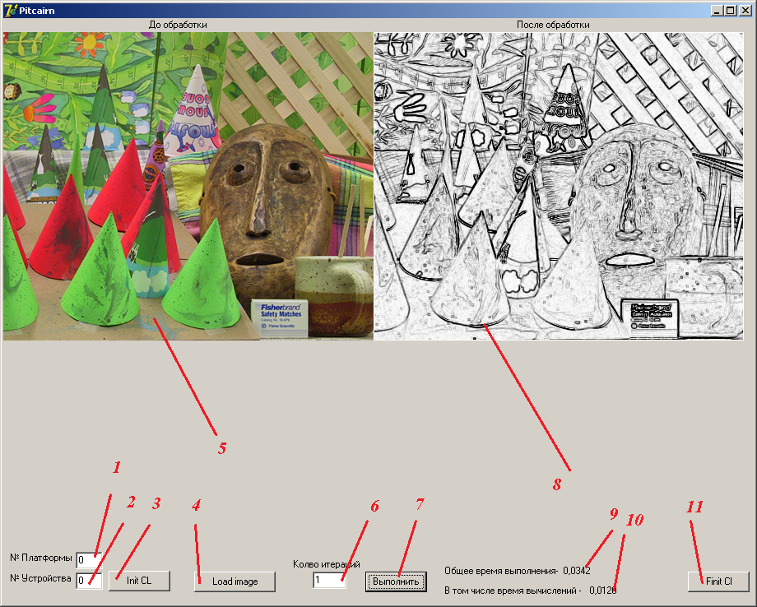

Рисунок 1 – Интерфейс хост программы
Хост программа открывает изображение в формате BMP (желательно цветностью 24 бит), трансформирует его в 32 битное и передает пиксели изображения в видеокарту как массив размером WхHх4,
где W- ширина изображение в пикселях, H – высота изображения в пикселях, 4 – количество байт на пиксель (три цвета и альфа канал).

Назначение кнопок интерфейса программы:
1- указывается номер платформы, для некоторых комплектаций компьютеров может отличаться от 0;
2 - номер устройства, видеокарта не обязательна может иметь номер устройства 0;
3 - производит инициализацию устройства;
4 - загружает изображение BMP;
5 - отображает загруженное изображение;
6 - количество циклов повторной обработки изображения;
7 - выполняет обработку на устройстве;
8 - содержит результат обработки;
9 - общее время выполнения программы (в том числе время передачи данных на устройство);
10 - время выполнения только ядра;
11 - финализация работы OpenCl.

Сформированный буфер для видеокарты имеет следующие характеристики:
- тип данных Image2D – видеокарта считает буфер двухмерным изображением и дает возможность обращаться к его элементам по значению двух координат;
- формат цветового канала CL_UNSIGNED_INT8 (беззнаковое 8 битное целое на каждый канал цвета);
- порядок следования цветов CL_BGRA.
Порядок CL_BGRA означает, что при прочтении пикселя из массива в векторную переменную ее первая компонента будет содержать значение яркости синего цвета пикселя, вторая – зеленого, третья – красного и четвертая – значение альфа канала.

Стандартная заготовка микропрограммы для такой организации обработки данных выглядит следующим образом

__constant sampler_t sampler = CLK_NORMALIZED_COORDS_FALSE |
CLK_ADDRESS_CLAMP | CLK_FILTER_NEAREST;

__kernel void main(read_only image2d_t src_image,
write_only image2d_t dst_image)
{

uint x = get_global_id(0);
uint y = get_global_id(1);

uint width = get_global_size(0);
uint height = get_global_size(1);
}

Где
- __constant sampler_t sampler – объявляет объект типа sampler_t , дял возможности чтения и записи пикселей изображения,
- CLK_NORMALIZED_COORDS_FALSE – константа указывает, что применяется не нормализованная система координат, т.е. значение координат находится в диапазоне [0 .. W-1, 0..H-1],
- CLK_ADDRESS_CLAMP, указывает возвращаемые значения при обращении за границы массива.
Параметры основной процедуры main объявлены следующим образом:
- read_only image2d_t src_image – входнй буфер доступный только на чтение,
- write_only image2d_t dst_image – выходнй буфер доступный только на запись,

Необязательные, но очень полезные функции:
- get_global_id возвращает координаты текущего кернеля (применительно к этой программе, текущий пиксель в массиве),
- get_global_size возвращает размеры массива (применительно к этой программе, размеры изображения в пикселях).

Немного о синтаксисе языка.

Считать значение пикселя можно следующим образом

int2 coord; // переменная задает координаты чтения
coord = (int2)(x,y); // задаем конкретные координаты
uint4 i00 = read_imageui(src_image, sampler, coord); // читаем пиксель
Обратите внимание суффикс UI на конце команды read_imageui говорит о том, что пропитанные данные интерпретируются как беззнаковые целые числа. Можно интерпретировать прочитанные пиксели и в другие форматы, в том числе и float, для этого применяется аналогичная команда, но с другим суффиксом.
Прочтенные данные помещаются в векторную переменную i00.
Записать результат по координатам можно так
write_imageui(dst_image, coord, i00);

Приведем пример как можно использовать векторные переменные.

пусть uint4 i00 содержит значение пикселя, тогда:

i00=(uint4)(255)-i00; Инверсия цветов
i00=(uint4)(255); Белый цвет
i00=(uint4)(0); Черный цвет
i00=(255,0,0,0); Синий цвет

i00.x=i00.y Зеленый копируется в синий
i00.xyzw=i00.yyyy Во все цветовые каналы копируется значение зеленого

i00.xyzw=i00.y так нельзя ОШИБКА!!!

float4 Gx, Gy
float4 Gxy =hypot(Gx, Gy); Производится вычисление гипотенузы по формуле 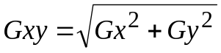

Порядок работы с программой.
1. Запустить программу;
2. Указать номер платформы и устройства;
3. Нажать кнопку 3;
4. Нажать кнопку 4 и выбрать изображение;
5. Указать количество итераций 1 и нажать кнопку 7;
6. Если все вычисляется повторить операции с 1 по 4, количество итераций указать 20.. 30, выполнить обработку запомнить время выполнения.
7. поменять номер устройства или платформы при необходимости, чтобы инициализировать OpenCl на процессоре;
8. повторить предыдущие шаги на процессоре.

Задания:

1. Обработать изображение фильтром Собеля.
матрица коэффициентов
A,
1;2;0;-2;-1;
2;3;0;-3; -2;
3;4;0;-4; -3;
2;3;0;-3; -2;
1;2;0;-2; -1;

B
1;2;3;2;1
2;3;4;3;2
0;0;0;0;0
-2;-3;-4;-3;-2
-1;-2;-3;-2;-1

2. Инвертировать пиксели, отразить строки по вертикали (первая становится последней, вторая предпоследней и так далее).

3. Размытие Bluer 5x5
коэффициенты
0.003; 0.013; 0.022; 0.013; 0.003;
0.013; 0.059; 0.097; 0.059; 0.013;
0.022; 0.097; 0.159; 0.097; 0.022;
0.013; 0.059; 0.097; 0.059; 0.013;
0.003; 0.013; 0.022; 0.013; 0.003;

4.Мозаика из сжатого в два раза изображения, запись цветов согласно схеме.
B | R
G | BGR

5. Контрастирование по порогу для R - 20..120, для G - 40 ..140, для B - 100..200.

6. Сделать серым, отобразить строки слева направо.

7. Bluer3 (среднее значение среди 9 пикселей окно 3х3) + сетка черным цветом с шагом 50.

8. Сделать серым, инвертировать цвета, прямоугольник с координатами 0..50,0..50 заполнить белым цветом.

9. Bluer3 (среднее значение среди 9 пикселей окно 3х3) + оставить цвета согласно схеме.

B | R
G | BGR

10. транспонировать прямоугольное окно в картинке с координатами 50,50 (ширина и высота 200х200

